

LIVRET DE CERTIFICATION

Formation

Chef d’agrès d’un engin comportant une équipe SUAP-PABE
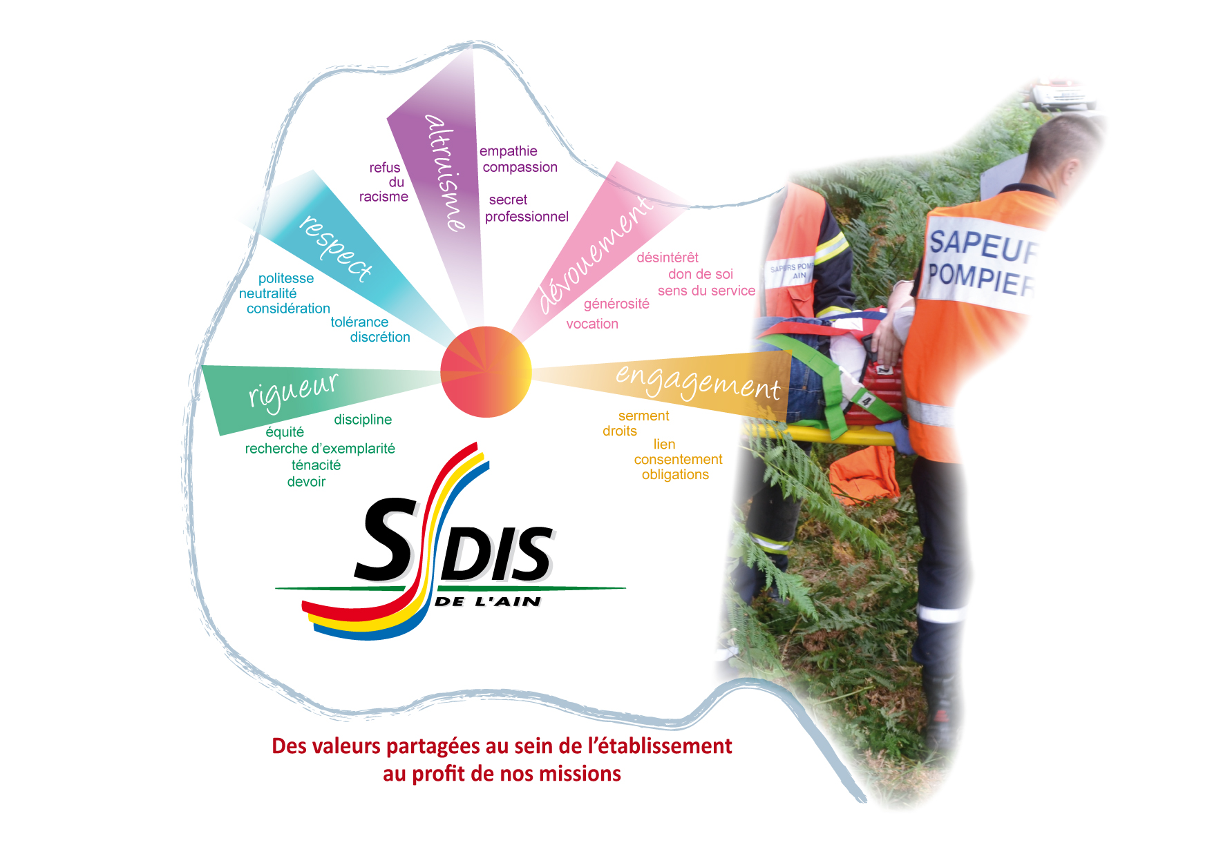

« Dis-moi et j’oublierai,
Montre-moi et je me souviendrai,
implique-moi et je comprendrai »
200 avenue du Capitaine Dhonne – CS 80033 – 01001 BOURG-EN-RESSE CEDEX
Tél : 04 37 62 15 00 – Fax : 04 37 25 15 01 – www.sdis01.fr
Nom :
Prénom :
Date de la formation :

L'ÉVALUATION

La finalité de l’évaluation est d’apporter les éléments factuels permettant de confirmer que le degré d’autonomie du stagiaire dans la réalisation de ses activités est conforme au référentiel et ce, en vue de la délivrance du diplôme. Le chef d’agrès d’un engin comportant une équipe apprenant est évalué de manière continue et individuelle :

- Évaluation diagnostique : réalisée en début de parcours, environ un mois avant le stage, elle permet d’établir un état des compétences déjà détenues, partiellement ou pas du tout détenues, en vue de construire le parcours de formation de l’apprenant.

- Autoévaluations accompagnées : chaque MSP réalisée par l’apprenant est suivie d’un temps d’autoévaluation qui peut être accompagné par un formateur.

- Évaluations formatives : le contrôle des connaissances et des habiletés peut être réalisé à partir de QCM, QROC, interrogations orales, ou ateliers pédagogiques personnalisés (APP). Les évaluations formatives sont réalisées par le biais de MSP. Pour ce faire, l’équipe pédagogique peut utiliser les fiches d’évaluation critériées (page 22 du RIOFE).

L’évaluation sommative certificative des compétences est réalisée à partir de l’ensemble des éléments qui permettent d’apprécier le niveau d’acquisition des compétences de l’apprenant.

Deux temps sont consacrés à la formalisation de l’évaluation sommative certificative :

- L’entretien intermédiaire : détaché de l’action, il peut intervenir au moment choisi par l’apprenant. Il peut intervenir autant de fois que l’apprenant le souhaite. L’entretien périodique permet à l’apprenant d’évaluer ses besoins en définissant avec le formateur les choix à venir. Dans le cas des agents avec dispense de formation, cet entretien est facultatif.

- L’entretien final d’acquisition : accompagné par un formateur, l'apprenant détermine s’il a acquis ou non l’ensemble des compétences défini dans le référentiel et rend la décision de l’aptitude à exercer la fonction de chef d’agrès d'un engin comportant une équipe à l’issue du stage. Dans ce cadre, le formateur consulte le livret de suivi individuel contenant l’ensemble des évaluations précédentes et peut ainsi accompagner l’apprenant dans l’analyse de sa progression et dans la décision d’acquisition ou non des compétences. Le binôme renseigne le tableau de validation des compétences dans le livret de suivi individuel qui détermine l’aptitude finale de l’apprenant.

Les compétences référencées sont soumises à pondération. Les compétences doivent être « acquises » pour les cases grisées et a minima être « en cours d’acquisition » pour les cases blanches.

À la fin de la période de formation, une « non-acquisition » d’une compétence entraîne la non-validation de la formation en cours. Les blocs de compétences validés restent acquis dans la limite de trois ans à compter de la date de l’entretien final d’acquisition. Passé ce délai, l’apprenant qui n’a pas validé l’ensemble des blocs de compétences doit suivre l’intégralité d’une formation.

Les stagiaires ayant validé les compétences se voient délivrer le diplôme décrit au chapitre 2.8 du RIOFE. Un plan d’action visant à poursuivre le développement des compétences est proposé par l’équipe pédagogique. Ce plan d’action, suivi au sein de l’unité d’affectation et accompagné localement (accompagnateurs de proximité et formateurs accompagnateurs du CIS, formateurs SUAP…), est fonction de trois situations prédéfinies :

- SITUATION 1 (S1) : l’apprenant a validé les compétences attendues en fin de formation. Dans ce cas, il peut assurer les missions opérationnelles de chef d’agrès d’un engin comportant une équipe en autonomie. Il doit veiller à maintenir et développer ses compétences lors de la formation continue ou de professionnalisation organisée dans son unité et par tout autre moyen mis à sa disposition (FOAD, sites internets institutionnels, FMPA, classeurs SUAP…) ;

- SITUATION 2 (S2) : La non-validation d’une compétence entraîne de facto la non-validation du bloc de compétences correspondant. Les apprenants ne peuvent pas assurer les missions opérationnelles de chef d’agrès d’un engin comportant une équipe. Dans ce cas, un plan d’action doit obligatoirement être formalisé sur le livret de suivi individuel lors de l’entretien d’acquisition par le binôme apprenant/formateur. L’apprenant s’engage à faire preuve d'autonomie pour progresser. Il doit se rapprocher des personnes ressources pour travailler. Il inscrit sur son livret de suivi individuel toutes les actions réalisées pour développer ses compétences. L’apprenant bénéficie d’une période de trois ans pour se préparer et se représenter à une évaluation organisée par le service formation. Seuls les blocs de compétences non validés sont évalués.

- SITUATION 3 (S3) : L’apprenant n’a validé aucun bloc de compétences (opérationnels) et les exigences minimales pour tenir l’emploi ou l’activité de chef d’agrès d’un engin comportant une équipe ne sont pas atteintes. Dans ce cas, l’apprenant doit faire acte de candidature auprès du groupement formation pour suivre l’intégralité d’une formation.
ENTRETIEN INTERMÉDIAIRE

Tableau rempli par le binôme « Apprenant/Formateur » Date :

Activités | Compétences | Performances | NA | ECA | A
4- Commander un véhicule d’assistance et de secours aux victimes | Assurer la sécurité immédiate adaptée et permanente des intervenants, de la victime et des autres personnes | Sécuriser le site de l’intervention  Agir pour éviter le suraccident
 | Faire réaliser ou participer aux bilans de victime(s) et à la prise en charge | Organiser ou réaliser le bilan de la(des) victime(s)  S’intégrer dans un dispositif de nombreuses victimes  Détecter les situations de violences conjugales, adapter sa conduite, signaler les faits, indices  Commander les actions de secours pour traiter la détresse de la victime  Rendre compte des bilans, communiquer avec la régulation médicale
 | Diriger l’immobilisation, le relevage, le transport d’une victime | Choisir et organiser la prise en charge adaptée  Collaborer avec les personnels médicaux, paramédicaux  Commander l’équipe VSAV
 | Veiller en permanence au respect des règles d’hygiène et d’asepsie | Travailler en respectant les règles d’hygiène, d’asepsie  Faire contrôler et reconditionner les matériels et équipement
6- Commander un véhicule tout usage | Assurer la sécurité immédiate de l’intervention | Sécuriser le site de l’intervention
6- Commander un véhicule tout usage | Identifier les risques | Observer la situation, le contexte, l’environnement, analyser et identifier les risques et les enjeux liés :  - aux personnes et aux biens  - aux interventions en lien avec les animaux  - à la protection de l’environnement  - aux dangers climatiques
6- Commander un véhicule tout usage | Définir la technique opérationnelle | Déterminer la technique adaptée  Adapter la technique pour l’efficience de la mission
6- Commander un véhicule tout usage | Commander son équipe | Ordonner la mission  Contrôler l’efficience de la mission
D- Maintenir la capacité opérationnelle des équipements, véhicules et matériels | Contrôler et superviser la vérification des équipements de protection individuelle | Analyser et faire vérifier l’état des EPI affectés  Choisir l’EPI adapté à la mission  Utiliser avec agilité et dextérité les EPI  Réaliser des contrôles croisés
 | Organiser la vérification des matériels et véhicules | Faire contrôler l’état et le fonctionnement des matériels et véhicules avant, durant et après l’intervention  Mesurer l’impact d’une anomalie et d’un dysfonctionnement
 | Diriger le reconditionnement des équipements, matériels et véhicules | Rendre opérationnels les équipements, matériels et véhicules  Signaler les équipements, matériels et véhicules défectueux

NA : non acquis ; ECA : en cours d’acquisition ; A : acquis

Bilan de l'entretien intermédiaire (plan d’action) :

Nom et signature de l’apprenant : Nom et signature du formateur accompagnateur :
ENTRETIEN FINAL D’ACQUISITION

Tableau rempli par le binôme « Apprenant/Formateur » Date :
Activités | Compétences | Performances | NA | A | Observations
4- Commander un véhicule d’assistance et de secours aux victimes | Assurer la sécurité immédiate adaptée et permanente des intervenants, de la victime et des autres personnes | Sécuriser le site de l’intervention  Agir pour éviter le suraccident
 | Faire réaliser ou participer aux bilans de victime(s) et à la prise en charge | Organiser ou réaliser le bilan de la(des) victime(s)  S’intégrer dans un dispositif de nombreuses victimes  Détecter les situations de violences conjugales, adapter sa conduite, signaler les faits, indices  Commander les actions de secours pour traiter la détresse de la victime  Rendre compte des bilans, communiquer avec la régulation médicale
 | Diriger l’immobilisation, le relevage, le transport d’une victime | Choisir et organiser la prise en charge adaptée  Collaborer avec les personnels médicaux, paramédicaux  Commander l’équipe VSAV
 | Veiller en permanence aux respect des règles d’hygiène et d’asepsie | Travailler en respectant les règles d’hygiène, d’asepsie  Faire contrôler et reconditionner les matériels et équipement
 | Veiller en permanence aux respect des règles d’hygiène et d’asepsie | Travailler en respectant les règles d’hygiène, d’asepsie  Faire contrôler et reconditionner les matériels et équipement
6- Commander un véhicule tout usage | Assurer la sécurité immédiate de l’intervention | Sécuriser le site de l’intervention
6- Commander un véhicule tout usage | Identifier les risques | Observer la situation, le contexte, l’environnement, analyser et identifier les risques et les enjeux liés :  - aux personnes et aux biens  - aux interventions en lien avec les animaux  - à la protection de l’environnement aux dangers climatiques
6- Commander un véhicule tout usage | Définir la technique opérationnelle | Déterminer la technique adaptée  Adapter la technique pour l’efficience de la mission
6- Commander un véhicule tout usage | Commander son équipe | Ordonner la mission  Contrôler l’efficience de la mission
D- Maintenir la capacité opérationnelle des équipements véhicules et matériels | Contrôler et superviser la vérification des équipements de protection individuelle | Analyser et faire vérifier l’état des EPI affectés  Choisir l’EPI adapté à la mission  Utiliser avec agilité et dextérité les EPI  Réaliser des contrôles croisés | NA | ECA | A | Observations
 | Organiser la vérification des matériels et véhicules | Faire contrôler l’état et le fonctionnement des matériels et véhicules avant, durant et après l’intervention  Mesurer l’impact d’une anomalie et d’un dysfonctionnement
 | Diriger le reconditionnement des équipements, matériels et véhicules | Rendre opérationnels les équipements, matériels et véhicules  Signaler les équipements, matériels et véhicules défectueux
NA : non acquis ; ECA : en cours d’acquisition ; A : acquis Case grisée : compétence devant être acquise
Délivrance du diplôme « chef d’agrès d’un engin une équipe SUAP-PABE» : NON OUI
Nom et signature de l’apprenant : Nom et signature du formateur accompagnateur :

Plan d’action : SITUATION N°…… (S1, S2 ou S3) : Quels sont mes besoins ? Qu’est-ce que je vais mettre en place ? (comment ? Avec qui ? Sous quel délai ?)
NB : Une compétence non acquise entraîne la non-validation du bloc de compétences (activités)
Suite au plan d’action = Délivrance du diplôme « chef d’agrès d’un engin une équipe SUAP-PABE » : NON OUI
Nom et signature de l’apprenant : Nom et signature du formateur accompagnateur :

